**SUCCÈS de Gaston Lenôtre**

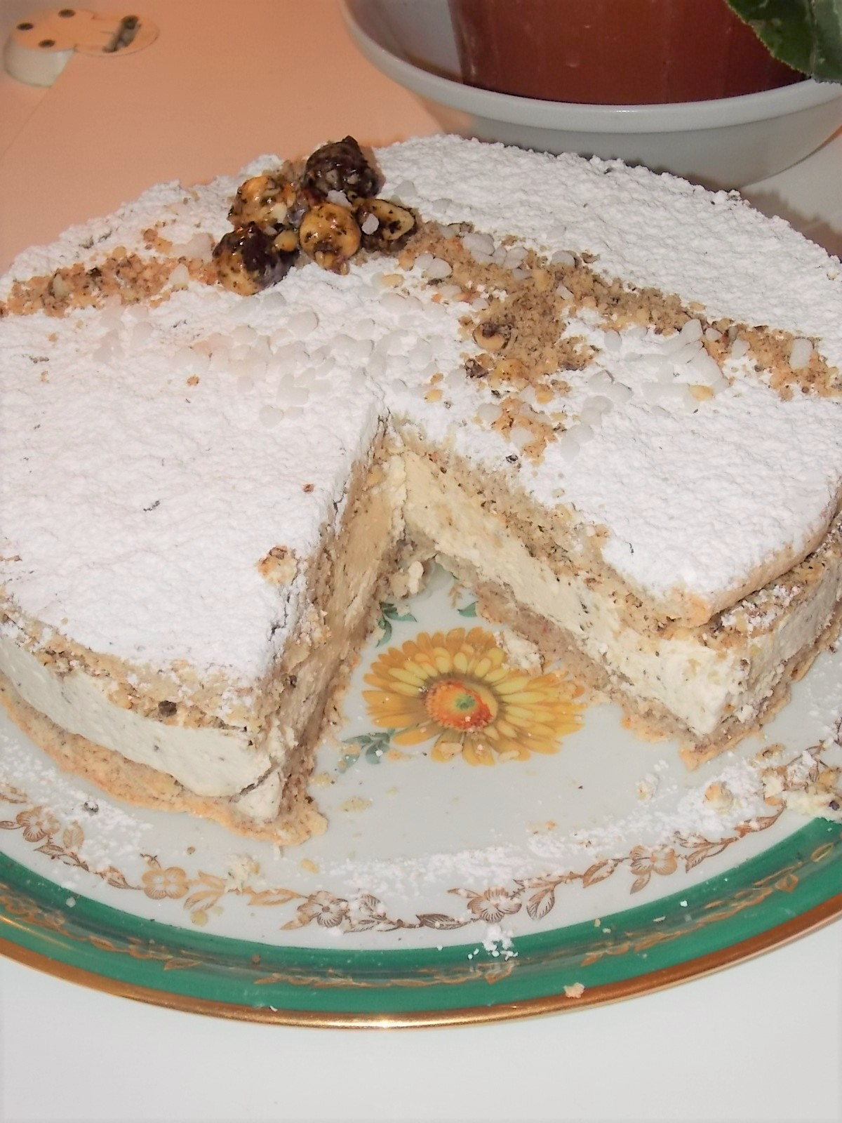

Niveau de difficulté : Délicat

Temps de cuisson : 20 minutes

Temps de préparation : 30 minutes

Temps de repos : 12 heures

**Ingrédients pour 8 personnes :**

125 g de Poudre d’Amandes

125 g de Poudre de Noisettes

125 g de Noisettes Mondées (Voir conseil)

8 Blancs d’Œufs

500 g de Sucre en poudre

180 g de Beurre mou

Sucre Glace pour le décor

**Matériel :**

1 Plaque à pâtisserie rectangulaire de 18 x 22cm (Voir conseil)

1 Batteur à œufs

1 Robot mixer

Papier sulfurisé ou tapis sulfurisé

1 Poche à douille avec une douille lisse de 1com

**Préparation :**

Préchauffez le four à 180°.

**Préparation du Biscuit** :

Dans un saladier ou dans celui du robot, battez 6 blancs d’œufs en neige ferme avec 20 g de sucre puis ajoutez au fur et à mesure 230 g de sucre afin d’obtenir une meringue qui forme un bec d’oiseau. (Voir conseil)

Dans un autre saladier mélangez les poudres d’amandes et de noisettes, incorporez délicatement à la spatule en soulevant la masse les œufs en neige.

Mettez la pâte dans la poche à douille.

Sur la plaque du four recouvert de papier sulfurisé ou d’un tapis silicone formez deux disques égaux d’environ 25 cm de diamètre.

Enfournez pour 15 à 20 minutes, puis laissez refroidir.

**Préparation des Noisettes :**

Concassez grossièrement les noisettes (Voir conseil) puis faites les griller à sec dans une poêle.

Dans une petite casserole, préparez un caramel blond avec 120 g de sucre et 3 cuillères à soupe d’eau.

Ajoutez alors les noisettes, laissez cuire 1 ou 2 minutes puis étalez les noisettes sur du papier sulfurisé et laissez refroidir.

Réservez quelques noisettes caramélisées et mixez les autres.

**Préparation de la Crème :**

Dans une casserole, faites bouillir 100 g de sucre avec 4 cuillères à soupe d’eau pendant 2 minutes.

Montez deux blancs d’œufs en neige en ajoutant le reste du sucre puis sans cesser de fouetter versez en filet le sirop bouillant, continuez de fouettez jusqu’à ce qu’il soit tiède (Voir conseil).

Réservez.

Fouettez le beurre mou avec 50 g de Noisettes mixées, ajoutez les blancs d’œufs montés au sirop et fouettez à petite vitesse pendant 5 minutes pour que la crème soit légère et onctueuse.

**Montage**:

Sur votre plat de service, déposez un premier disque de biscuit puis étalez la crème, parsemez de noisettes mixées et posez le second disque en appuyant légèrement.

Saupoudrez de sucre glace et réservez au réfrigérateur pendant 12 heures.

Au moment de servir, décorez avec les noisettes réservez.

**Conseil :**

Le fait de battre des blancs en neige avec un sirop bouillant est la réalisation d’une meringue Italienne.

Il faut être prudent lors de l’incorporation du sirop, si vous possédez un thermomètre de cuisine il doit être porté à 110° et le faire couler doucement le long de la paroi de votre saladier afin de ne pas brutaliser les œufs qui retomberaient.

Enfin, après incorporation continuez de battre jusqu’à ce que le mélange tiédisse et forme un bec d’oiseau, comme sur cette photo.

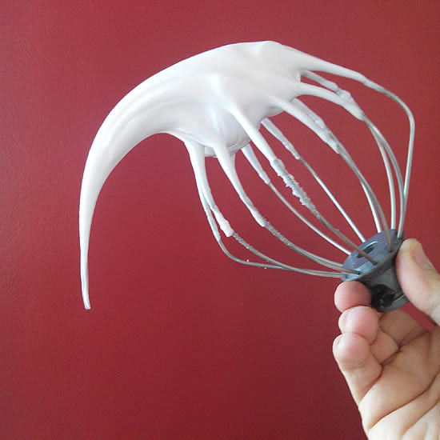

Les noisettes mondées sont des noisettes dont on a retiré la peau, si vous n’en trouvez pas voici comment procéder :

Pour effectuer facilement l'opération, il suffit de faire bouillir de l'eau et de plonger les fruits secs dedans. Éteignez alors le feu et laissez les fruits secs tremper pendant 5 min, puis retirez vos noisettes ou autres à l'aide d'une écumoire. Déposez-les sur un torchon, ou du papier absorbant et avec une légère pression des doigts sur chaque fruit, la peau se retire. Avec les amandes et les pistaches, la même opération est réalisable.

Pour les concasser, piquez un marteau à votre mari ou plus simple sortez votre rouleau à pâtisserie. Disposez les noisettes dans un vieux torchon et tapez dessus (doucement pour ne pas le percer), attention elles ne doivent pas être réduites en poudre.

**Côté forme :**

Fruit oléagineux, comme l'amande et la noix, la noisette est **très énergétique**.

S'il faut limiter sa consommation lorsque l'on surveille sa ligne, la déguster en petite quantité est toutefois un atout pour les personnes souffrant de **cholestérol** : les 3/4 des lipides qu'elle contient sont des **acides gras insaturés**, qui contribuent à en réduire le taux.

De plus, avec 56 mg/100 g de **magnésium**, elle est particulièrement bien pourvue en ceminéral qui exerce une **action bénéfique sur le fonctionnement musculaire et nerveux**.

Des études ont prouvé, par ailleurs, que cet apport, associé à une grande richesse en **fibres**, avait un véritable **rôle protecteur face aux maladies cardio-vasculaires**.  
  
Pour finir, la noisette renferme dans sa coquille une belle quantité de**vitamine E**(à l'action antioxydante)**et B**. Autrement dit, grignoter quelques-unes de ces graines est un excellent moyen de **refaire le plein d'énergie** : une petite collation bien plus saine que l'une de ces fameuses barres chocolatées dangereusement sucrées...